BACCALAURÉAT GÉNÉRAL

Épreuve pratique de l’enseignement de spécialité physique-chimie
Évaluation des Compétences Expérimentales

Cette situation d’évaluation fait partie de la banque nationale.

ÉNONCÉ DESTINÉ AU CANDIDAT

NOM : | Prénom :
Centre d’examen : | n° d’inscription :

Cette situation d’évaluation comporte quatre pages sur lesquelles le candidat doit consigner ses réponses.
Le candidat doit restituer ce document avant de sortir de la salle d'examen.

Le candidat doit agir en autonomie et faire preuve d’initiative tout au long de l’épreuve.
En cas de difficulté, le candidat peut solliciter l’examinateur afin de lui permettre de continuer la tâche.
L’examinateur peut intervenir à tout moment, s’il le juge utile.
L’usage de la calculatrice avec mode examen actif est autorisé. L’usage de calculatrice sans mémoire « type collège » est autorisé.

CONTEXTE DE LA SITUATION D’ÉVALUATION

Les capteurs capacitifs sont utilisés dans des domaines variés (capteur de déplacement, accéléromètre, capteur de pression, microphone, etc.). De fabrication très simple, ils utilisent les propriétés des condensateurs. En effet, ils permettent de détecter les faibles variations d’une grandeur physique lorsque celle-ci est reliée à la valeur de la capacité du condensateur.

Le but de cette épreuve est de fabriquer un condensateur, de mesurer sa capacité à l’aide d’un système d’acquisition de données, puis de tester l’influence d’un paramètre.

INFORMATIONS MISES À DISPOSITION DU CANDIDAT

Condensateur plan

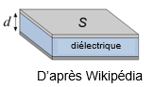
Un condensateur plan est constitué de deux armatures conductrices, planes, de surface S séparées par un isolant appelé « diélectrique » d’épaisseur d. Il permet de stocker des charges électriques de signes opposés sur chaque armature. Un condensateur est caractérisé par sa capacité C exprimée en farad (F).

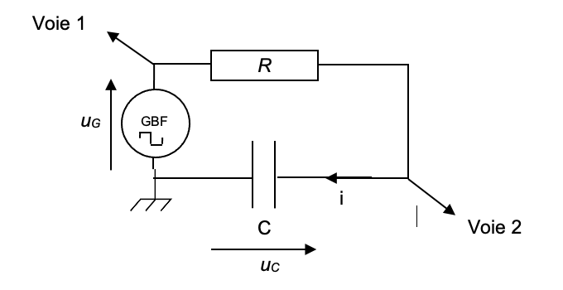
Étude de la charge d’un condensateur

Le montage ci-contre permet d’étudier la charge d’un condensateur :
Le dipôle constitué par le conducteur ohmique et le condensateur, nommé « dipôle RC », est alimenté par une tension-créneau d’une amplitude de 5,0 V fournie par un GBF (Générateur Basse Fréquence).

À la date t = 0, le dipôle RC est soumis à un échelon de tension de 0 à 5,0 V et la charge du condensateur débute. À la date t = $τ \text{=} \text{R}\text{∙}\text{C}$, le condensateur est chargé à 63 %. On considère que la charge du condensateur est totale au bout de 5·τ.

Condensateur plan artisanal
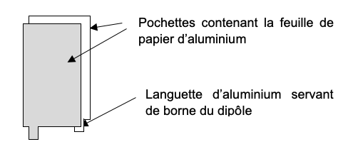
Des feuilles de papier d’aluminium sont glissées à l’intérieur de pochettes transparentes présentes dans un classeur.

Deux pochettes posées l’une sur l’autre constituent un condensateur plan très simple. Le diélectrique est alors constitué par de l’air et les deux fines feuilles de plastique en regard.

TRAVAIL À EFFECTUER

- Charge du condensateur plan (20 minutes conseillées)

On souhaite charger totalement le condensateur artisanal à travers un conducteur ohmique de résistance R.

  - À l’aide des informations mises à disposition, concevoir un montage électrique comprenant un système d’acquisition, et qui permette de relever les valeurs des tensions u_{G} et u_{C} au cours du temps.

Note : Les réglages du générateur ont déjà été effectués et ne doivent pas être modifiés.

 | APPEL FACULTATIF
 | Appeler le professeur en cas de difficulté | 

  - Régler les paramètres du logiciel d’acquisition.
La durée d’acquisition doit notamment être fixée à 500 µs et le déclenchement doit être synchronisé sur le GBF, avec un seuil de 0,2 V environ dans le sens croissant, c’est-à-dire lorsque u_{G} commence à augmenter.

Note : Placer le livre sur le condensateur artisanal de façon à appuyer sur l’ensemble des pochettes.

  - Effectuer l’acquisition de la tension aux bornes du condensateur au cours de sa charge.
À l’aide des fonctionnalités du logiciel, déterminer la valeur de$τ$ en expliquant la méthode choisie.

Trouver tau grâce à la courbe (rappel tau est « égale à 0,63 Uc°
PUIS C= tau/R
En déduire la valeur de la capacité C du condensateur en détaillant les calculs :

 | APPEL n°1
 | Appeler le professeur pour lui présenter les résultats expérimentaux  ou en cas de difficulté | 

- Influence de la surface du condensateur (30 minutes conseillées)

En multipliant les empilements de pochettes, il est possible d’augmenter la surface totale des feuilles d’aluminium en regard les unes des autres (voir schéma ci-dessous).
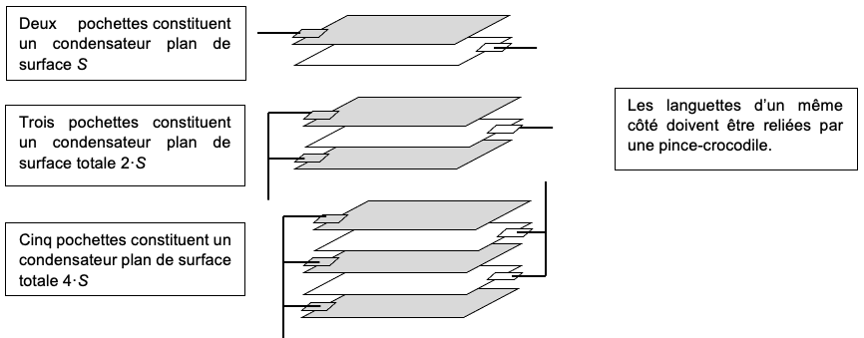

Proposer, à l’aide d’une série de mesures et des fonctionnalités du tableur-grapheur, un protocole qui permette de visualiser graphiquement l’évolution de la capacité C d’un condensateur artisanal lorsque la surface totale S de ses armatures conductrices varie.

Il faut déterminer la capacité du condensateur en fonction de la surface C=f(s)

 | APPEL n°2
 | Appeler le professeur pour lui présenter le protocole  ou en cas de difficulté | 
  - Relever une série de mesures pour différentes surfaces.

Note : Entre chaque mesure, replacer le livre sur le condensateur artisanal de façon à appuyer sur l’ensemble des pochettes. Noter ci-dessous les résultats obtenus.
…………………………………………………………………………………………………..……….………..………………..
…………………………………………………………………………………………………..……….………..………………..
…………………………………………………………………………………………………..……….………..………………..
…………………………………………………………………………………………………..……….………..………………..
…………………………………………………………………………………………………..……….………..………………..
…………………………………………………………………………………………………..……….………..………………..
…………………………………………………………………………………………………..……….………..………………..
…………………………………………………………………………………………………..……….………..………………..
…………………………………………………………………………………………………..……….………..………………..

- Exploitation des mesures (10 minutes conseillées)

Modéliser judicieusement la courbe obtenue précédemment.

On considère, dans cette situation, que le critère pour valider le choix du modèle est le suivant :
La valeur de l’écart données-modèle doit être inférieure ou égal à : ………………………………………
ou
Le coefficient de détermination doit être supérieur ou égal à : ………………………………………………………..

Le choix du modèle est-il validé selon le critère donné ?
Oui si infèrieur à 2

En déduire la relation liant la capacité C à la surface S du condensateur.
C=K*S avec S le coefficient directeur de la courbe obtenue

 | APPEL FACULTATIF
 | Appeler le professeur en cas de difficulté | 

Défaire le montage et ranger la paillasse avant de quitter la salle.

